**Del 1 uten hjelpemidler**

Oppgave 1

a.



Løsningen er x = 2 eller x = -6

b.



Oppgave 2

 Vi bruker fortegnsskjema: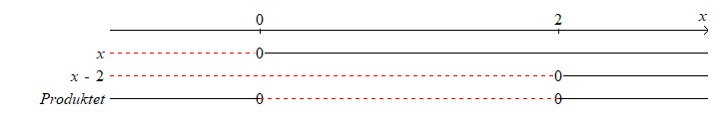

Løsningen er altså 0 < x < 2

Oppgave 3



Løsningen er: (x = 2 ᴧ y = 1) ꓦ (x = - 6 ᴧ y = - 15)

Oppgave 4

a.



b.



c.



Oppgave 5

R1 gruppa har 7 elever fra kl A, deriblant Anne og 5 elever fra kl B, deriblant Jens.

Komiteen på 5 medlemmer skal trekkes vilkårlig med 3 fra A-klassen og 2 fra B-klassen

a.

Antall mulige komiteer blir 

b.



c.

Når Anne skal være med må hun være en av de 3 som trekkes fra A-klassen og når Jens ikke skal være med må han være en av de 3 som ikke trekkes fra B-klassen. Den andre muligheten får vi når Anne er en av de 7 – 3 = 4 som ikke trekkes fra A-klassen mens Jens er en av de to som skal være med og trekkes fra B-klassen.



Oppgave 6

|  |  |  |  |  |  |  |  |  |  |  |  |
| --- | --- | --- | --- | --- | --- | --- | --- | --- | --- | --- | --- |
|  | 1 |  | 11 |  | 55 |  | 165 |  | 330 |  |  |
| 1 |  | 12 |  | 66 |  | 220 |  | 495 |  | 792 |  |

Vi har fylt i de tomme rutene med rødt. Tallene er funnet ved at summen av to nabotall i øvre linje er lik tallet mellom dem nedenfor. F.eks. x + 330 = 495 gir x = 165 som skrives med rødt. Videre x + 165 = 220 gir x = 55 som føres inn med rødt. De to 1-erne ytterst er særlig lette fordi 1 + 11 = 12

Og da må det være 1 ytterst også i nedre linje.

Oppgave 7

Vi kaller prisen for skolegang i en måned for x og prisen for barnehage i en måned er y. Vi setter opp to ligninger og to ukjente og løser det settet:



Klassen må da samle inn 

Oppgave 8

Gitt kostnadsfunksjonen K når 0 ≤ x≤ 400 der 

a.



Dette betyr at kostnadene øker med 90 kroner når produksjonen er på 100 enheter og økes med 1 enhet.

b.

Overskuddet i intervallet definert ovenfor er gitt ved 

At overskuddet virkelig har maksimum for denne verdien ser vi av at fortegnet til 2.-gradsleddet er negativt.

c.

Inntekta I(x) er



Ved produksjon og salg av 100 enheter er inntekta kr 13 000

d.

Ny inntekt  gir ny overskuddsfunksjon 



Oppgave 9a

x gavepakninger av type A: 3 esker fargestifter, 2 sprettballer og 2 hoppstrikker

y gavepakninger av type B: 2 esker fargestifter, 4 sprettballer og 3 hoppstrikker

Restriksjonene eller begrensningene er

(1). Fargestiftene: 3x + 2y ≤ 70

(2), Sprettballene: 2x + 4y ≤ 72

(3), Hoppestrikkene: 2x + 3y ≤ 60

(4) 0g (5) er det selvfølgelige at x ≥ 0 og y ≥ 0

Av dette får vi:







Nå tegner vi disse sammen med kravet om at både x og y er ikke negative:

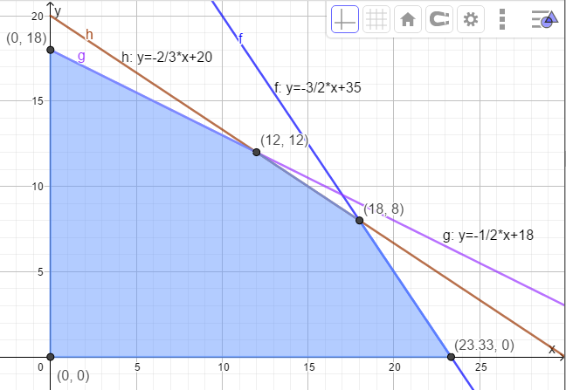

Vi ser av dette at det er nettopp begrensningskriteriene som avgrenser det blå arealet. Vi har regnet ut koordinatene til alle hjørnene .

b.

Samla antall pakker er x + y og vi vet fra teorien om optimering at denne summen er størst i et av hjørnene og da er det bare å addere og vi ser uten annet enn hoderegning at summen av x og y er størst i hjørnet (18, 8), da er antall pakker 26

**Del 2 med hjelpemidler**

**Vi forkorter GeoGebra til GG**

Oppgave 1

1. Vi kopierer tabellen 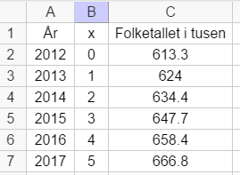

Og prøver med en eksponentiell regresjon

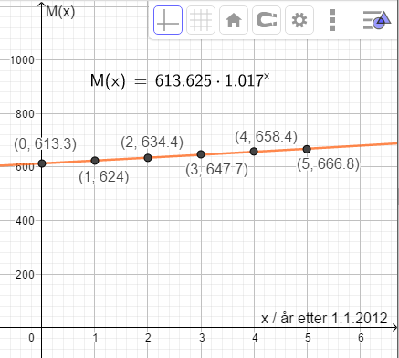

Her ser vi at vår modell M passet veldig godt med utviklingen i tabellen. 

b. og c.

Vi tegner grafen til f og lar M-aksen starte på 600 000 og vi løser ligningen f(x) = 1000 grafisk:

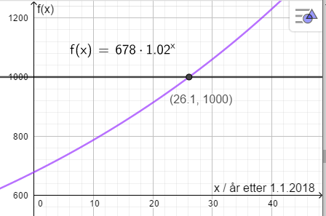

Etter modellen blir det 1 mill innbyggere når x = 26.2 år etter 2018, som blir ut i 2044.

d. Vi definerer nå en modell for utviklingen av antall innbyggere i Stockholm x år etter 1.1.2018. Den blir 

I jan. 2050, altså 32 år etter jan. 2018 skal vi la innbyggertallene i Oslo og Stockholm være like store



Av dette ser vi at folketallene er like i 2050 dersom folketallet i Stockholm vokser med p = 0.4 % årlig.

Oppgave 2

Vi lar x være antall el-biler i 2017, da blir antallet i 2018 lik 1.4 x

y er antall bensinbiler i 2017 og i 2018 er dette antallet 0.85 y.

Vi bruker så GG til å finne x og y og deretter antall solgte biler i 2018

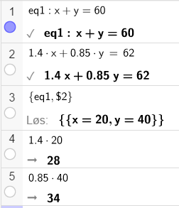

Vi ser at de solgte 28 el-biler og 34 bensin-biler i 2018

Oppgave 3

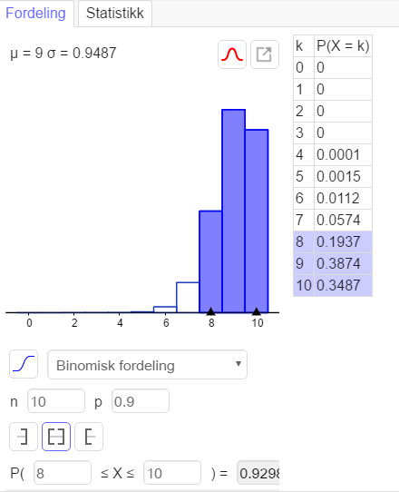Vi la inn opplysningene i sannsynlighetskalkulatoren når vi ser at dette er et binomisk tilfelle og får:

Vi får en sannsynlighet på 93.0 % for minst 8 treff.

I punktene b. og c. bruker vi formelen for sannsynlighet i binomisk tilfelle, den som er gitt i vedlegg 1.

b.

Sannsynligheten for å treffe nøyaktig på 9 skudd liggende og 8 stående er gitt ved 

Sannsynligheten er 11.1 %

c.

Dette blir å regne ut sannsynligheten for 10 + 10 treff, 10+9 treff eller 9+10 treff. I CAS får vi da

Sannsynligheten for minst 19 treff av 20 skudd, 10 liggende og 10 stående er 24.5 %

Oppgave 4

Funksjonen f er gitt ved 

a. Vi tegner denne i GG:

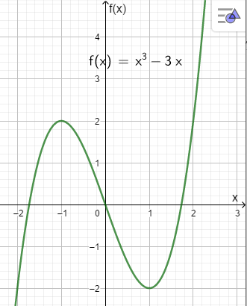

b. Vi finner de to ekstremalpunktene og tegner tangentene og koordinatene til A og B

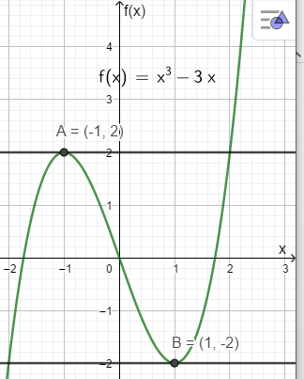

Vi ser at de to punktene er A = (- 1, 2) og B = ( 1, - 2)

c. Vi finner nå x-verdiene til de punktene der stigningstallet til f er stigningstallet til y, altså f ‘(x) = 9

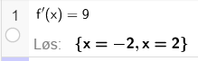

Så finner vi tangentene:

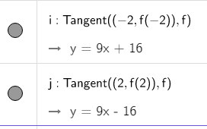

De to tangentene er altså y = 9x + 16 og y = 9x – 16 Det er ikke krav om å tegne dette.

d. Vi har gitt g ved 

Skal g bare ha en tangent parallell med x-aksen, altså ha stigningstall lik 0 må g ‘(x) = 0 bare ha en løsning:

